Samoštúdium počas obmedzenia školskej prevádzky 27.04.2020 – 30.04.2020

Živočíchy polí
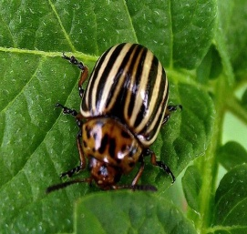

Hmyz:

- pásavka zemiaková - nebezpečný škodca na zemiakoch. Poznáme ju podľa čiernych pásov na žltom tele. Larvy pásavkyžerú zemiakové listy. Rastlina potom vysychá. Pásavka prežíva zimu v zemi.
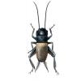
- svrček – vyhrabáva si do zeme diery. Cez deň v ich blízkosti cvrliká. Ak sa k nemu priblížime, stíchne

Cicavce:
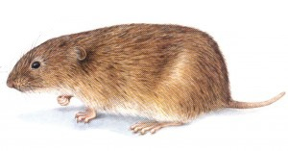
- hraboš – je najväčší škodca na obilných poliach. Živí sa zelenými časťami rastlín. Aj zrelým zrnom. Keď sa premnoží, zničí veľkú časť úrody.

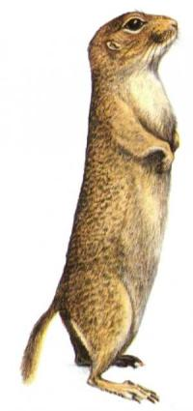
- syseľ - živí sa zrnom. Spôsobuje škodu najmä v lete. Zimu prespí.

- zajac – žije na poliach a okraji lesov. Má silné zadné nohy. Vie rýchlo utekať. Má dokonalé ochranné sfarbenie. V zime, keď je hladný, obhrýza konáriky a kôru stromov. Patrí k poľovným zvieratám. Má chutné mäso a poskytuje aj kožušinu.
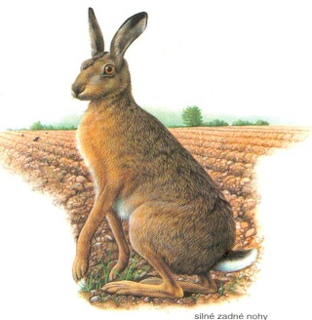
Vtáky:
- bažant – obýva polia pri okraji lesov. Živí sa hmyzom a semenami. Samec má pekné
sfarbenie peria a dlhý chvost. Samica je menej nápadná.
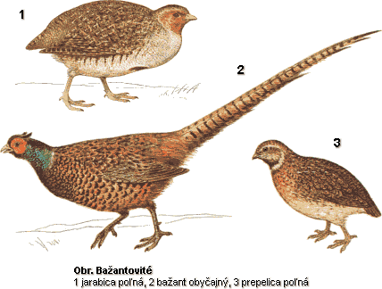
- jarabica

- prepelica

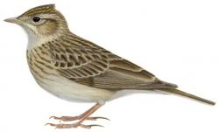
- škovránok – nad poľom sa často ozýva jeho spev. Hniezdi na zemi.

